Dễ dàng ẩn biểu tượng Volume trên Windows 10 với HideVolumeOSD
Một trong những tính năng gây phiền nhiễu nhất của Windows 10 đó là hiển thị biểu tượng Volume trên màn hình, khiến giao diện của sử dụng của người dùng trở nên chật chội khi biểu tượng này có thể che mất một số phần quan trọng trên màn hình của người dùng. Điều này khiến chúng ta gợi nhớ đến biểu tượng hiển thị âm lượng gây phiền nhiễu tương tự trên iPhone.
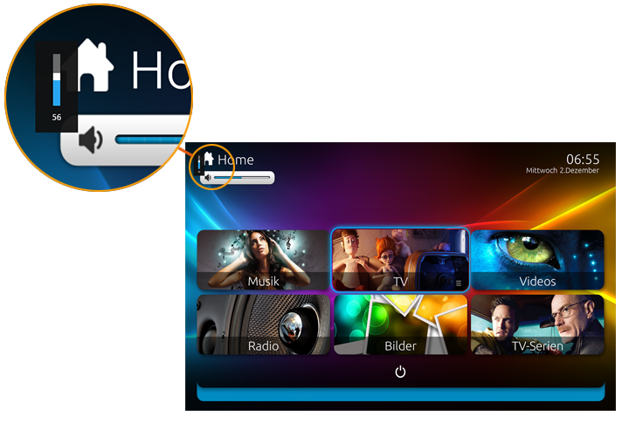
Thanh volume mặc định của Windows 10 rất to
Tuy nhiên, có một ứng dụng nhỏ vô cùng tiện ích mang tên HideVolumeOSD hoàn toàn miễn phí có thể giúp bạn dễ dàng ẩn được biểu tượng Volume trên Windows 10. Giúp tối ưu hóa được giao diện sử dụng của bạn và còn giúp máy tính bạn trở nên thoáng, rộng rãi hơn.
B1: Đầu tiên, bạn hãy tải HideVolumeOSD hoàn toàn miễn phí tại đây:
Ứng dụng vô cùng nhẹ, chỉ vỏ vẹn 1MB lên bạn không phải lo tốn dung lượng.
B2: Sau khi tải về thành công, bạn tiến hành cài đặt. Mở file cài đặt sau đó chọn Next.
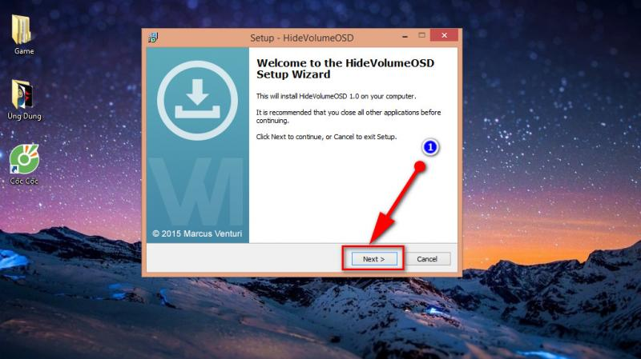
B3: Chọn 1 trong 2 lựa chọn này rồi nhấn Next
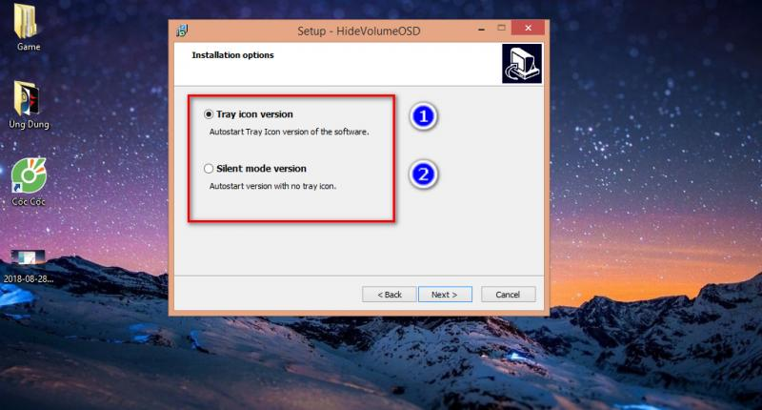
- Tray icon version: hiển thị Icon hỗ trợ bật tắt nhanh của HideVolumeOSD.
- Silent mode version: không xuất hiện icon bật tắt nhanh ở thanh Taskbar.
B4: Tiếp tục cài đặt như bình thường.
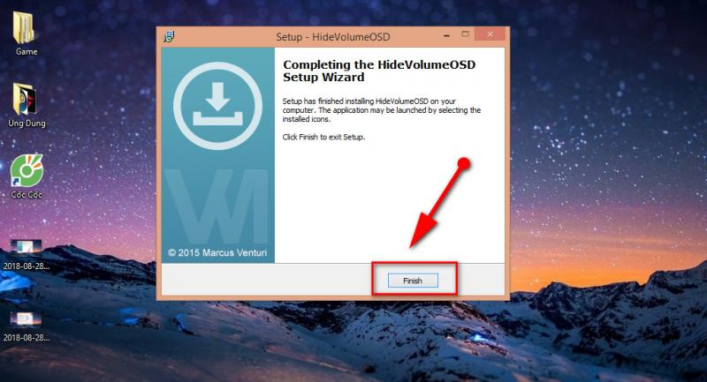
B5: Nếu bạn chọn Tray icon version, ở trên thanh Taskbar sẽ xuất hiện hiển thị Icon hỗ trợ bật tắt nhanh của HideVolumeOSD.
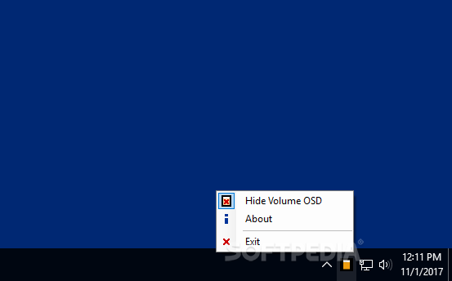
Còn nếu bạn chọn Silent mode version, bạn có thể kích hoạt lại biểu tượng tăng giảm âm lượng bằng cách truy cập vào StartMenu và chọn HideVolumeOSD(Show)
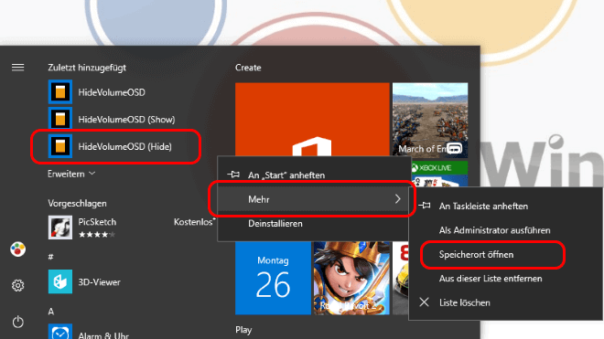
Như vậy, Techrum vừa hướng dẫn bạn cách ẩn biểu tượng Volume trên Windows 10 đơn giản và dễ dàng nhất. Thủ thuật này hoàn toàn không hề làm ảnh hưởng đến hoạt động của hệ thống máy tính. Tuy nhiên nó lại khiến cho bạn cảm thấy mới lạ và thêm được diện tích giao diện sử dụng của bạn. Chúc bạn thành công!!!

